Урок № 3
Тема: Работа с компонентами окна Delphi.
Цели урока:  Образовательные | Научить создавать обработчик событий, редактировать исходный код, программировать ввод и вывод чисел и арифметические операции.  Обратить внимание на структуру программного модуля.  Рассмотреть основные события компонентов  Помочь ученикам разобраться в том, что можно делать на этапе конструирования и на этапе написания кода.
Развивающие | Увлечь учеников созданием своих собственных проектов.  Способствовать развитию алгоритмического мышления учащихся и навыков работы в объектно-ориентированной среде  Способствовать развитию памяти и внимания.
Воспитательные | Способствовать воспитанию аккуратности и терпению.  Способствовать культурному и интеллектуальному развитию учеников.
Задачи урока: | Расширить представление о среде объектно-ориентированного языка программирования.  Организовать творческую деятельность учащихся при решении задач.  Закрепить у учащихся навыки работы в группах и умение обосновывать свою точку зрения.
Тип урока: | Комбинированный урок (новая тема +закрепление).
Программное обеспечение: | Delphi, электронный практикум, демонстрационные файлы.
Дидактический материал | карточки с задачами.
Реализация основной педагогической цели урока: | Расширение уже имеющихся знаний, закрепление знаний по теме урока.  Дифференцированный подход к учащимся при распределении задач.
Осуществление развития на учащихся в процессе обучения. | Учащимся предлагается творческое индивидуальное задание.

План урока.
1 | Актуализация знаний, графический диктант. | 10 мин
2 | Подготовка к восприятию нового материала.  Решение задачи (ввод и вывод числовых данных). | 15 мин
3 | Ознакомление с новым материалом. Преобразование из строкового типа в числовой. (Решение проблемы после работы с учебником) | 15 мин
4 | Получение результата. | 10мин
5 | Работа в группах над задачей. | 25мин
6 | Итоги и домашнее задание. | 5 мин
Ход урока
1 | Актуализация знаний, графический диктант. | На прошлом уроке мы с вами познакомились с понятием “событие” и с тем, что такое обработчик событий. Сегодня нам предстоит продолжить работу.  Но прежде, хотелось бы проверить, все ли к сегодняшнему уроку усвоили ранее изученные понятия и правила. Проведем графический диктант. (прил. 1, см. ниже)  Проведем проверку в парах. Выставление оценок. Затем фронтальное обсуждение правильных ответов.
2 | Подготовка к восприятию нового материала. Решение задачи “Простейший калькультор”. | Итак, задача сегодняшнего урока: создать простейший калькулятор, который может находить сумму двух чисел.  (на рабочих столах необходимый раздаточный материал прил. 2).  1.Запустить программу Delphi  2. Создать новое приложение.  3. Поместить на форму компоненты как показано на рисунке.  4 Корректно изменить на форме имена компонентов (согласно таблицы опорного конспекта)  5. Создаем событие OnClick (дважды щелкнуть по кнопке “Вычислить”). Каждый компонент имеет множество событий, но по мнению создателей Delphi наиболее часто используемое одно (OnClick).  6. Сохраните приложение, запустите проект. Сложите числа 6 и 9. Что же получилось? Почему?  (дело в том, что свойство Text компонента Edit имеет тип String, поэтому выполняется сложение двух строк (конкатенация). Как выйти из этого положения и завершить создание нашего калькулятора?
3 | Ознакомление с новым материалом. Преобразование из строкового типа в числовой. (Проблема, работа с учебником) | Открыть практикум, урок 4, пункт 4. (прил. 4)  “Преобразование типов”.  G Чтобы компьютер работал с данными как числами, необходимо перевести их из строкового типа в числовой, сложить, а затем результат опять перевести в строковый тип.  Существуют следующие операторы:  StrToInt – перевод из строки в целое число  IntToStr – обратно в строку.
4 | Получение результата. | Вернуться к проекту и доработать программный модуль.  Сохранить приложение. Запустить проект. Теперь программа работает так, как надо. Но если ввести не целые числа, что произойдет?  Следовательно, еще есть над чем работать.
5 | Работа индивидуальная | Над задачами из практикума (уровень сложности определяет сам учащийся). (прил. 3)  1 уровень 3 (репродуктивный) - № 1-3  2 уровень 4(конструктивный) -№ 4- 8  3 уровень 5(творческий)- задачи 2 уровня сложности
6

Приложение 1
Графический диктант
Учитель читает высказывание, и, если оно истинно, учащиеся рисуют прямую «_», если ложно изображают домик «^».
- Приложение – это готовый программный продукт (с расширением .exe), состоящий из интерфейса и программного кода.(и)
- Проект в Delphi состоит из одного файла. (л)
- Чтобы написать приложение, нужно в начале создать проект: File (файл)New (новый)Application (приложение). (и)
- После создания проекта его необходимо сохранить: File "Save Project As… (сохранить проект как…) (и)
- При создании проекта автоматически создается одна форма, нельзя добавлять новые формы. (л)
- Помещенные на форму компоненты нельзя перемещать и изменять размеры с помощью мыши. (л)
- Событие – это реакция операционной системы на какое-либо воздействие. (и)
- Двойной щелчок на компоненте создает наиболее часто используемое воздействие. (и)
- Обработка события – это процедура, выполняемая при возникновении какого-либо события. (и)
- Вкладка Events (событие) определяет поведение компонента: будет ли он реагировать на щелчок мыши или нажатие клавиш. (и)

Ответ. -^- - ^ ^- - - -

По окончании диктанта каждый учащийся обменивается листочком с соседом по парте. Проверяют работы по шаблону на доске, выставляют оценки.
Критерии:
5 – не более 1 ошибки
4 – 2-3 ошибки
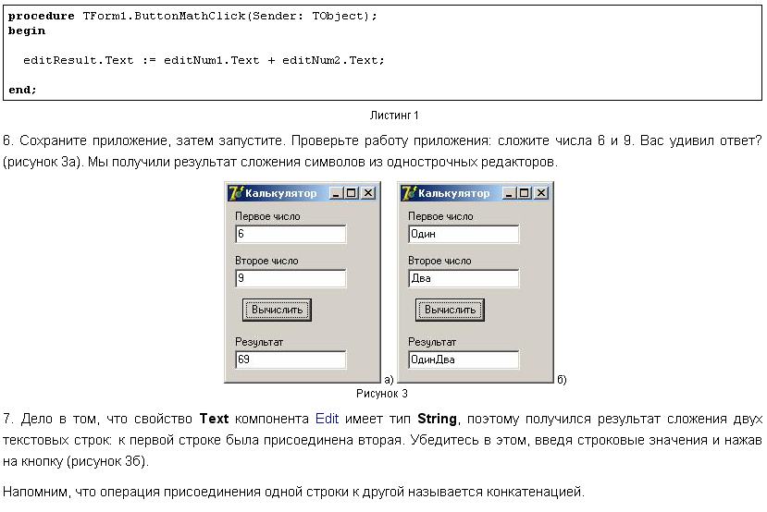
3 – 4-5 ошибок, более5 – 2.

Приложение 3.
Задачи

Особенности заданий:
- Для полей ввода Edit необходимо ввести поясняющие надписи с помощью компонента Label
- Компоненты должны иметь осмысленные имена
- Кнопка выхода из приложения обязательна
- Комментируйте код программы
- Перед размещение компонент желательно нарисовать их расположение на бумаге.

Задания 1 уровня (на «3»)
- Создайте приложение «Как дела?», которое запрашивает имя пользователя с помощью текстового поля EdinName, и выдает личное приветствие с помощью метки LabelMessage. Например, если пользователь ввел «Олег», то приложение должно выдать «привет, Олег! Как дела?».
- Создайте приложение с одной кнопкой и двумя областями ввода: EditWidth, EditHeight. В области ввода пользователь вводит размеры окна формы (ширину и высоту). При нажатии на кнопку размеры соответствующим образом изменяются.
- Создайте приложение «5 лет назад», которое через области ввода EditName и EditAge запрашивает у пользователя имя и возраст. А при нажатии на кнопку в заголовке формы выводит надпись с именем и возрастом, который был 5 лет назад. Например, ввели имя «Вася», а возраст «17» лет, то приложение должно выдать «Вася, 5 лет назад Вам было 12». Причем если было введено число меньше 5, то приложение выводит «Вы еще не родились».
Уровень2 ( на «4»)
- Создайте приложение по расчету значения функции f (x,y) =x + y*3 , где x и y вводятся в полях ввода EditX и EditY. Результат отображается в метке LabelResult. Например, «Значение функции f (x,y) = 35, при x =5, y = 10». Вводимые значения должны быть целыми.
- Создайте приложение «Ювелир», вычисляющее стоимость золотого изделия. В поле EditMass пользователь заносит массу изделия, в поле EditPrice - стоимость (в руб) одного грамма золота. Итоговая цена изделия должна отобразиться EditTotal. Учтите, что масса может быть не целой величиной.
- Создайте приложение с двумя кнопками и областью ввода EditStep. В область ввода пользователь вводит шаг (целое число). При нажатии на первую кнопку все края окна увеличиваются на значение, равное шагу. При нажатии на вторую кнопку все края окна соответственно уменьшаются. Причем цент окна остается неименным. По умолчании шаг равен 5.
- Создайте приложение «Двигающаяся форма» с четырьмя кнопками. При нажатии на эти кнопки форма перемещается на один пиксель влево, вправо, вверх либо вниз соответственно. В заголовке формы отображаются текущие координаты формы. Например: «Форма имеет координаты: x=95, y=124».
- Создайте приложение «Мини-калькулятор», которое бы позволило вычислять четыре арифметические действия с целыми числами: сложение, вычитание, умножение и деление. Каждое действие обозначается отдельной кнопкой. На форме находятся две области ввода EditNum1 и EditNum2, и область вывода EditResult.
Уровень 3 (на «5»). Задания II уровня сложности.
- Создайте приложение «Наблюдение за мышкой», которое выводит в заголовке окна текущие координаты курсора при перемещении его по форме. При щелчке по форме мышкой в компоненте LabelInfo должна появиться информация о координатах щелчка.
- Создайте приложение «Улучшенный мини-калькулятор», которое бы позволяло вычислить четыре арифметических действия с действительными числами: сложение, вычитание, умножение и деление. Каждое действие обозначается отдельной кнопкой. На форме находятся две области ввода для чисел EditNum1, EditNum2 и область вывода результата арифметиче6ских действий EditResult. При делении на ноль в EditResult отображается текст « Деление на ноль».
Создайте приложение для нахождения корней квадратного уравнения. Коэффициенты при неизвестных вводятся в три области ввода EditA, EditB, EditC. Результат выдается в компоненте LabelResult после нажатия на кнопку. Если решения нет, то в компоненте LabelResult появляется соответствующая надпись.

Приложение 4.
Преобразование типов (на доске плакаты с записью операторов)

Для того, чтобы компьютер работал с данными как с числами, необходимо перевести их из строкового типа в числовой, сложить, а затем результат перевести обратно в строковый. Для перевода из строки в целое число служит функция StrToInt, а для обратного перевода - IntToStr .
Нам необходимо описать три локальные переменные: две будут служить для хранения чисел, а третья – для хранения результата. Ниже приведен правильный код код процедуры.

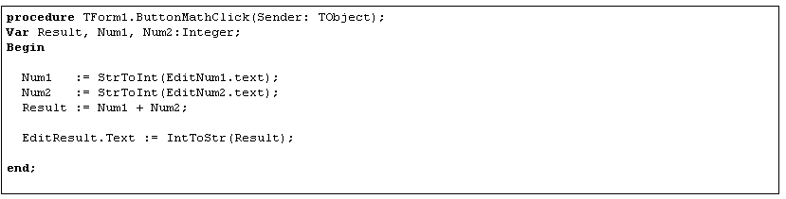

В переменную Num1 записывается целое число, преобразованное из однострочного редактора EditNum1, в переменную Num2 – число из EditNum2 . Затем в переменную Result заносится их сумма. После этого ответ преобразовывается в строку и выводится в EditResult.
Запустите приложение. Теперь калькулятор будет работать как надо.

